全球区块链 - 领袖研修班
区块链是一种新形式的分布式数据库，近年来，以比特币为首的加密点电子货币受国际投资市场追捧，区块链作为其底层核心技术也越来越受到投资者的关注。比特币其实只是区块链技术最受关注的应用，作为前沿科技和第四次工业革命的重要推动力，区块链技术已经在银行、保险、能源、医疗、交通、港口、知识产权保护、社会服务、政府行政等众多行业和领域中得到广泛地应用。众多区块链创新公司在各行业中澎湃涌现，并迅速成长壮大起来。区块链的应用将不仅仅商业模式创新，它会给我们带来社会与经济运行模式的重大变革，是对传统企业、行业、甚至社会治理架构的颠覆。
【课程特色】
作为投资人，不能再套用传统经济规律和运行模式，不能像私募股权和风投对待创新企业和金融衍生品那样仅仅关注盈利模式和加密电子货币的市场价格。我们必须从全新的视角，用全新的思维方式来看待区块链创新企业的融投资模式、公司治理、业务运营、应用场景、乃至未来的行业监管。目前，新加坡和中国是区块链企业融投资和应用场景创新的两个全球中心。
本课程旨在携手中新两国区块链融投资、技术与商业模式创新领域的专家学者与行业意见领袖，为学员全面深入解读区块链，常见应用场景，及其投资实务。
【课程模块】
一、国际资产配置——另类资产与加密电子货币
二、比特币与区块链出现的哲学理念与技术架构
三、区块链技术的颠覆效应——应用场景创新与传统企业转型
四、区块链应用与全球投资案例
五、区块链组织架构与公司治理
六、区块链与加密电子货币的国际环境与监管
实践分享：国内主要区块链创新企业分享业务与投资发展
【部分师资】
陈文君
金融法教授
区块链商用存证网络法链存证负责人
大成律师事务所兼职金融律师
原上海科技金融研究院执行院长
主持过国家社科基金等国家级课题和多项政府智库服务项目
我国最早从事区块链研究和实务的专家之一

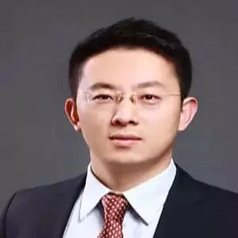
左鹏
金丘科技 创始人兼CEO
工信部中国区块链技术与产业发展论坛顾问
金融区块链联盟（深圳）理事
上海财经大学金融科技研究院特聘专家
历任中软国际金融事业集群总经理
历任科蓝软件副总经理

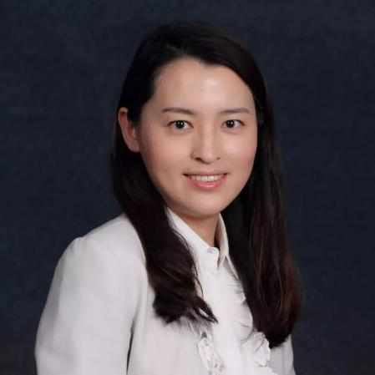
邓辛
上海财经大学金融学院副教授
公司金融系主任
万向区块链学术顾问

【学习安排】

【学制安排】
学制半年，每两月集中授课2天

【学习费用】
2018 RMB 2万元/人（学员学习期间的食宿费、交通费自理）
联系老师 ： 李京 18210525661 微信：L48822846

学籍登记表
所报班级
个人资料
姓 名 |  |  | 英文名  （如有）
身份证件种类 | 身份证 港澳台地区身份证 外籍护照
证件号码
性 别 |  |  | 国 籍
出生日期 | 年 月 日 |  | 出 生 地 |  | 省/直辖市 市/县
籍 贯 | 省/直辖市 市 |  | 民 族 |  |  | 政治面貌
办公地址 |  |  | 邮 箱
手 机 |  |  | 办公电话 |  |  | 办公传真
工作背景
全职工作时间 |  | 年 月 |  |  | 担任管理工作时间 |  | 年 月
目前工作单位名称 |  |  |  |  | 单位网址
现任职务 |  |  |  |  | 技术职称
贵单位员工人数 |  |  |  |  | 你管辖下的员工人数
贵单位上年度总资产 |  | （亿）人民币/美元
贵单位上年度净资产 |  | （亿）人民币/美元
学籍档案材料
◆ 二寸蓝底近照 (电子版) |  |  |  | ◆ 清晰的身份证复印件
◆ 报名申请表 |  |  |  | ◆ 最高学历 、学位证书复印件
◆ 两张名片 |  |  |  | ◆ 公司简介、营业执照副本复印件
请将申请表发回至：
北丰商学院
联系人：
电 话：
传 真：
本申请表为保密文件，仅供招生委员会使用
本人签字

